**Муниципальное казенное общеобразовательное учреждение**

**«Степнохуторская средняя школа №32»**

**Ефремовского района Тульской области**

**Доклад**

**на ММО «МЕДВЕДКИ»**

**«Формирование функциональной грамотности**

**обучающихся**

**по предметам естественнонаучного цикла»**

**Подготовила : учитель химии и биологии**

**Акимова Галина Васильевна**

**ноябрь 2024 г.**

**Формирование функциональной грамотности**

**обучающихся по предметам естественнонаучного цикла**

*Ключевые слова*: функциональная грамотность, международные исследования, естественнонаучная грамотность

Динамично изменяющийся мир требует от обучающихся новые навыки и умения.  Поэтому, работа современной школы нацелена на формирование у выпускника не только прочных знаний, но и умений самостоятельно добывать, анализировать, структурировать и эффективно использовать полученную информацию. Ядром данного процесса выступает ФУНКЦИОНАЛЬНАЯ ГРАМОТНОСТЬ.

Различают несколько форм ФГ: общая грамотность; коммуникативная; информационная; компьютерная. К основным направлениям ФГ можно отнести: математическую грамотность, читательскую грамотность, естественнонаучную грамотность, глобальные компетенции, финансовую грамотность, креативное и критическое мышление.

Международные исследования, такие как PIRLS (исследование качества чтения и понимания текста), TIMSS (исследование качества математического и естественнонаучного образования), PISA (программа по оценке образовательных достижений обучающихся), в последние годы стали оказывать большое влияние на развитие образования в мире, в том числе и в России. Не является секретом, что качество образования в России имеет ряд отличий по сравнению с качеством образования за рубежом. Российские школьники показывают достаточно высокий уровень предметных знаний и умений, но в то же время, они испытывают определенные затруднения в области применения этих знаний в ситуациях, близких к повседневной жизни. Также сложности у обучающихся возникают при решении заданий, основанных на умениях работать с информацией, представленной в различных формах. Например, отставание по показателям PISA у российских школьников наблюдается по уровню функциональной грамотности, а также по способностям применять на практике знания и навыки. **Таким образом, российское образование в настоящее время не отвечает международным требованиям и стандартам по важнейшему сегодня в мире практико-ориентированному показателю.**

В своём указе от 7 мая 2018 года президент России В.В. Путин поставил перед правительством РФ задачу обеспечить глобальную конкурентоспособность российского образования, вхождение Российской Федерации в число 10 ведущих стран мира по качеству общего образования.

Через оценку качества образования система образования настраивается на новые результаты.

Исследование PISA рассматривается как универсальный инструмент сравнительной оценки эффективности школьного образования. Данные, которые получены в ходе исследования, должны послужить основой для определения стратегий развития системы образования. **Среди основных причин невысоких результатов российских школьников можно назвать следующие**:

- недостаточная сформированность способности использовать предметные знания и умения при решении задач, приближенных к реальным ситуациям;

- невысокий уровень овладения общеучебными умениями, такими как поиск новых или альтернативных способов решения задач, проведение исследований, подготовка проектов.

Данные причины связаны с ориентацией учебного процесса в российских школах на овладение предметными знаниями и умениями, решение типичных задач, входящих в демоверсии или банки заданий ЕГЭ, ОГЭ.

**Одним из направлений совершенствования образования в России является формирование функциональной грамотности обучающихся.**

Под функциональной грамотностью понимается способность человека вступать в отношения с внешней средой и максимально быстро адаптироваться и функционировать в ней, используя накопленные знания и умения [1].

В одной из своих работ А.А. Леонтьев писал: «Если формальная грамотность – это владение навыками и умениями техники чтения, то функциональная грамотность – это способность человека свободно использовать эти навыки для извлечения информации из реального текста – для его понимания, сжатия, трансформации» [3].

Естественнонаучная грамотность – это способность человека занимать активную гражданскую позицию по вопросам, связанным с естественными науками, и его готовность интересоваться естественнонаучным идеями.

**Умение объяснять или описывать природные явления, анализировать и оценивать, делать выводы, являются основными компетенциями естественнонаучной грамотности**

Рассмотрим некоторые особенности формирования естественнонаучной грамотности. **Среди компетентностей, определяющих естественнонаучную грамотность, нужно выделить следующие**:

- понимание основных особенностей естественнонаучного исследования;

- умение описывать и объяснять естественнонаучные явления, используя имеющиеся знания, умение прогнозировать изменения;

- умение проводить анализ и формулировать выводы на основе имеющихся данных и научных доказательств.

Для формирования данных умений и видов деятельности необходимо использовать общие подходы к разработке учебных заданий по предметам естественнонаучного цикла. Задания должны иметь компетентносто-ориентированный характер.

Также необходимо применять уровневый подход в формировании естественнонаучной грамотности. Учащиеся 5-6-х классов (уровень узнавания, понимания и применения) должны научиться находить и извлекать информацию о естественнонаучных явлениях в разных источниках информации и различном контексте, объяснять и описывать естественнонаучные явления на основе имеющихся научных знаний. Учащиеся 7-8-х классов (уровень анализа и синтеза; оценки в рамках предметного содержания) должны уметь распознавать и исследовать местные, национальные, глобальные естественнонаучные проблемы в различном контексте. Учащиеся 9-х классов (уровень оценки в рамках метапредметного содержания) научатся интерпретировать, оценивать, делать выводы и строить прогнозы о личных, местных, национальных, глобальных естественнонаучных проблемах в различном контексте в рамках метапредметного содержания. В рамках личностных результатов учащиеся 5-9 классов научатся объяснять гражданскую позицию в конкретных ситуациях общественной жизни на основе естественнонаучных знаний с позиции норм морали и общечеловеческих ценностей.

**Для развития естественнонаучной грамотности учитель** должен включать в содержание изучаемых тем задания на развитие общеучебных умений и навыков, таких как: **умение работать с текстом, трансформировать информацию из одной формы в другую, умение решать прикладные задачи, как в стандартных, так и в нестандартных ситуациях, умения проводить исследование, высказывать предположения, гипотезы.**

Решить эту проблему можно таким образом, как переход от решения задач по алгоритму, шаблону к проведению исследований, к поиску смыслов и альтернативных решений.  На центральное место ставится стимулирование учебной деятельности самих обучающегося; создание мотивирующей образовательной среды; обучение через исследование, и вместе с педагогом оценивание выполнения поставленной задачи. Оценка результатов показывает слабые и сильные стороны работы, указывает направления и цели дальнейшей работы.

Примеры заданий для формирования естественнонаучной грамотности обучающихся:

**Задание для учащихся 6–х классов**: Известный голландский естествоиспытатель Ян Батист ван-Гельмонт в 17 веке провел интересный опыт: он взял горшок с 80 кг почвы и посадил в него саженец ивы. Почва в горшке была накрыта, чтобы туда не попадала пыль и другие вещества из воздуха. Ученый не вносил в почву никаких удобрений, только регулярно поливал водой. Через 5 лет саженец превратился в дерево, масса его увеличилась на 58 кг. Потом ван-Гельмонт взвесил почву. Оказалось, что ее масса за эти пять лет уменьшилась всего на 60 г. Как вы считаете, какой вывод мог сделать ученый из проведенного опыта? За счет чего за 5 лет настолько увеличилась масса растения?

**Задание для учащихся 7-х классов**: Прочитайте текст: Пчеловоды разных стран мира бьют тревогу из-за возникновения опасного явления, которое получило название «Синдром гибели пчелиных семей». Оно заключается в том, что пчелы покидают свой улей и потом погибают. Данное явление уже привело к гибели десятков миллиардов пчел. Ученые считают, что есть несколько причин этого явления, одна из которых – использование в сельском хозяйстве инсектицида имидаклоприда. Но этот синдром оказывает влияние не только на пчел. Орнитологи (ученые, изучающие птиц) также заметили его влияние. Например, подсолнух служит источником пищи не только для пчел, которые питаются его нектаром, но и для птиц, которые питаются его семенами. Учитывая эту связь, объясните, почему исчезновение пчел может привести к сокращению численности птиц.

**Задание для учащихся 9-х классов**: Предположите, что может произойти, если из этой схемы исключить звено «микроорганизмы»?

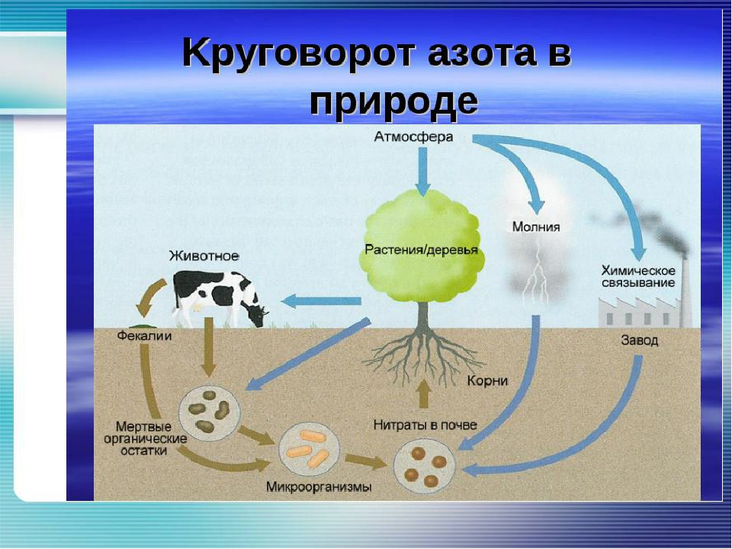

В сегодняшних условиях существуют множество методов и приёмов работы для развития естественнонаучной функциональной грамотности:

- метод проблемного обучения, в ходе которого подача нового материала происходит через создание проблемной ситуации;

- метод «корзина идей» - организация индивидуальной и групповой работы обучающихся в начале урока, когда идет актуализация имеющегося у них опыта и знаний;

- приём «найди ошибку», активизирующий внимание обучающихся, совместный или индивидуальный поиск решения;

- исследовательский метод направлен на решение практических задач;

Немало важную роль в развитии ЕН функциональной грамотности играет умелое использование разнообразных индивидуальных домашних заданий, в том числе и практических, которые способствует развитию самостоятельного мышления обучающихся, возможность творчества, возбуждая интерес. Приведем примеры домашних заданий: «Придумать рекламу закона, понятия, явления», «Составить задачу (кроссворд) по теме «…»,  «Придумать домашний эксперимент по теме …, используя домашние подручные средства», «Усовершенствовать прибор школьной химической лаборатории (мензурки, весы, аппарат Кипа)» и др.

Таким образом, использование  активных форм обучения на уроках и во внеурочное время создаёт необходимые условия для развития умений обучающихся самостоятельно мыслить, анализировать, отбирать материал, ориентироваться в новой ситуации, находить способы деятельности для решения практических задач в жизненном пространстве.

**Коммуникация, сотрудничество, критическое мышление, креативность – вот главные качества, которыми должны овладеть обучающиеся современности. Чему учить? А главное - как учить результативно? Это вопросы, которые решают педагоги ежедневно. Ведь функциональная грамотность – основа жизненной и профессиональной успешности выпускников. Достаточный уровень сформированности естественнонаучной грамотности выпускника основной школы – важный социально значимый результат образования, который лежит в основе формирования научного мировоззрения личности.**

Литература

1. Азимов Э.Г., Щукин А.Н. Новый словарь методических терминов и понятий (теория и практика обучения языкам) – М.: Издательство ИКАР, 2009
2. Вершиловский С.Г., Матюшкина М.Д. Функциональная грамотность выпускников школ //Социологические исследования. №5, 2007
3. Леонтьев А.А. От психологии чтения к психологии обучению чтению //Материалы 5-ой Международной научно-практической конференции (26-28 марта 2001г). В 2-х частях. Ч.1 /Под ред. И.В. Усачевой. М., 2002

ИЗУЧАЕМ РОДНОЙ КРАЙ.

